Утверждено
распоряжением администрации города Канаш Чувашской Республики
от 22.06. 2018 г. № 537

ИНФОРМАЦИОННОЕ СООБЩЕНИЕ О ПРОВЕДЕНИИ
ОТКРЫТОГО АУКЦИОНА
В ЭЛЕКТРОННОЙ ФОРМЕ
ПО ПРОДАЖЕ МУНИЦИПАЛЬНОГО ИМУЩЕСТВА
ГОРОДА КАНАШ ЧУВАШСКОЙ РЕСПУБЛИКИ -

Канаш, 2018 г.

- Законодательное регулирование,
основные термины и определения

Аукцион по продаже имущества, находящегося в муниципальной собственности города Канаш Чувашской Республики (торги), проводится в электронной форме в соответствии с Гражданским кодексом Российской Федерации, Федеральным законом от 21 декабря 2001 г. № 178-ФЗ «О приватизации государственного и муниципального имущества» (далее – Закон о приватизации), постановлением Правительства Российской Федерации от 27 августа 2012 г. № 860 «Об организации и проведении продажи государственного или муниципального имущества в электронной форме» и распоряжением администрации города Канаш Чувашской Республики от 22.06.2018 г. № 537.
Сайт – часть информационного пространства в информационно-телекоммуникационной сети «Интернет» (далее – сеть «Интернет»), имеющая уникальное имя (адрес в сети «Интернет»), которую можно посмотреть с любого компьютера, подключенного к сети «Интернет» с помощью специальной программы.
Предмет аукциона – продажа имущества, находящегося в муниципальной собственности города Канаш Чувашской Республики.
Продавец – Администрация города Канаш Чувашской Республики.
Организатор – юридическое лицо, владеющее сайтом в информационно-телекоммуникационной сети «Интернет» – АО «Электронные торговые системы», адрес местонахождения: 123112, г. Москва, ул. Тестовская, д. 10, тел. +7 (495) 785-05-45, 8-800-100-25-40.
Регистрация на электронной площадке – процедура заполнения персональных данных и присвоения персональных идентификаторов в виде имени и пароля, необходимых для авторизации на электронной площадке, при условии согласия с правилами пользования электронной площадкой.
Открытая часть электронной площадки – раздел электронной площадки, находящийся в открытом доступе, не требующий регистрации на электронной площадке для работы в нём.
Закрытая часть электронной площадки – раздел электронной площадки, доступ к которому имеют только зарегистрированные на электронной площадке Продавец и участники продажи, позволяющий пользователям получить доступ к информации и выполнять определенные действия.
«Личный кабинет» - персональный рабочий раздел на электронной площадке, доступ к которому может иметь только зарегистрированное на электронной площадке лицо путем ввода через интерфейс сайта идентифицирующих данных (имени пользователя и пароля).
Электронный аукцион – торги по продаже муниципального имущества, право приобретения которого принадлежит участнику, предложившему в ходе торгов наиболее высокую цену, проводимые в виде аукциона, открытого по составу участников и по форме подачи предложений о цене, на котором подача заявок и предложений производится только в электронной форме с помощью электронной площадки.
Лот – имущество, являющееся предметом торгов, реализуемое в ходе проведения одной процедуры продажи (электронного аукциона).
Претендент – зарегистрированное на электронной площадке физическое или юридическое лицо, желающее принять участие в электронном аукционе, подавшее в установленном порядке заявку на участие в электронном аукционе и принимающее на себя обязательство выполнять условия электронного аукциона.
Участник электронного аукциона – претендент, допущенный к участию в электронном аукционе.
Электронная подпись – реквизит электронного документа, предназначенный для защиты данного электронного документа от подделки, полученный в результате криптографического преобразования информации с использованием закрытого ключа электронной подписи и позволяющий идентифицировать владельца сертификата ключа подписи, а также установить отсутствие искажения информации в электронном документе.
Электронный документ – документ, в котором информация представлена в электронно-цифровой форме, подписанный электронной подписью лица, имеющего право действовать от имени лица, направившего такой документ.
Электронный образ документа – электронная копия документа, выполненного на бумажном носителе, заверенная электронной подписью лица, имеющего право действовать от имени лица, направившего такую копию документа.
Электронное сообщение (электронное уведомление) – любое распорядительное или информационное сообщение или электронный документ, направляемый пользователями электронной площадки друг другу в процессе работы на электронной площадке.
Электронный журнал – электронный документ, в котором Организатором посредством программных и технических средств электронной площадки фиксируется ход проведения процедуры электронного аукциона.
«Шаг аукциона» – установленная продавцом в фиксированной сумме и не изменяющаяся в течение всего электронного аукциона величина, составляющая не более 5 процентов начальной цены продажи, на которую в ходе процедуры электронного аукциона его участниками последовательно повышается начальная цена продажи.
Победитель аукциона – участник электронного аукциона, предложивший наиболее высокую цену имущества.

Контакты:

Организатор торгов – Акционерное общество «Электронные торговые системы»
123112, г. Москва, ул. Тестовская, д. 10
тел. +7 (495) 785-05-45, 8-800-100-25-40.
Адрес электронной почты E-mail: info@support.etp-ets.ru

Продавец – Администрация города Канаш Чувашской Республики.
Адрес: 429330, Чувашская Республика
г. Канаш, ул. 30 лет Победы, дом 24
График работы с 8.00 до 17.00 ежедневно (кроме субботы и воскресенья), перерыв с 12.00 до 13.00.
Адрес электронной почты Е-mail: gkan@cap.ru. gkan82@cap.ru
Номер контактного телефона (83533) 2-12-15, 2-12-44, 2-36-94
Ответственное должностное лицо (представитель Продавца) – заместитель начальника отдела имущественных и земельных отношений администрации города Канаш Морозова Т.П.

Общие положения
1. Основания проведения торгов:
- решение об условиях приватизации муниципального имущества принятое распоряжением администрации города Канаш Чувашской Республики от 22.06.2018 г. № 537.
2. Собственник выставляемого на торги имущества – город Канаш Чувашской Республики в лице администрации города Канаш Чувашской Республики.
3. Продавец – администрация города Канаш Чувашской Республики (далее – админисрация).
4. Форма торгов (способ приватизации) – аукцион в электронной форме, открытый по составу участников и по форме подачи предложений о цене.

Сведения о выставляемОМ на аукцион ИМУЩЕСТВЕ

Лот №1.
- нежилое помещение, площадью 713,2 кв.м., расположенное по адресу: Чувашская Республика, город Канаш, улица Красноармейская, дом 62 А, с земельным участком с кадастровым номером 21:04:040301:33, площадью 1844 кв.м.
Начальная цена объекта недвижимости – 3 621 000 рублей (с учетом НДС);
Размер задатка (20% от начальной цены имущества) – 724 200 (семьсот двадцать четыре тысячи двести) рублей 00 коп.
Величина повышения начальной цены («Шаг аукциона») – 181 050 (сто восемьдесят одна тысяча пятьдесят) рублей 00 коп.
Обременения объектов – отсутствуют.
Информация о предыдущих торгах: Объявленные аукционы 27.09.2016 г., 02.12.2016 г., 17.11.2017 г. и 17.05.2018 г., 22.06.2018 г. признаны несостоявшимися в связи с отсутствием поданных заявок.
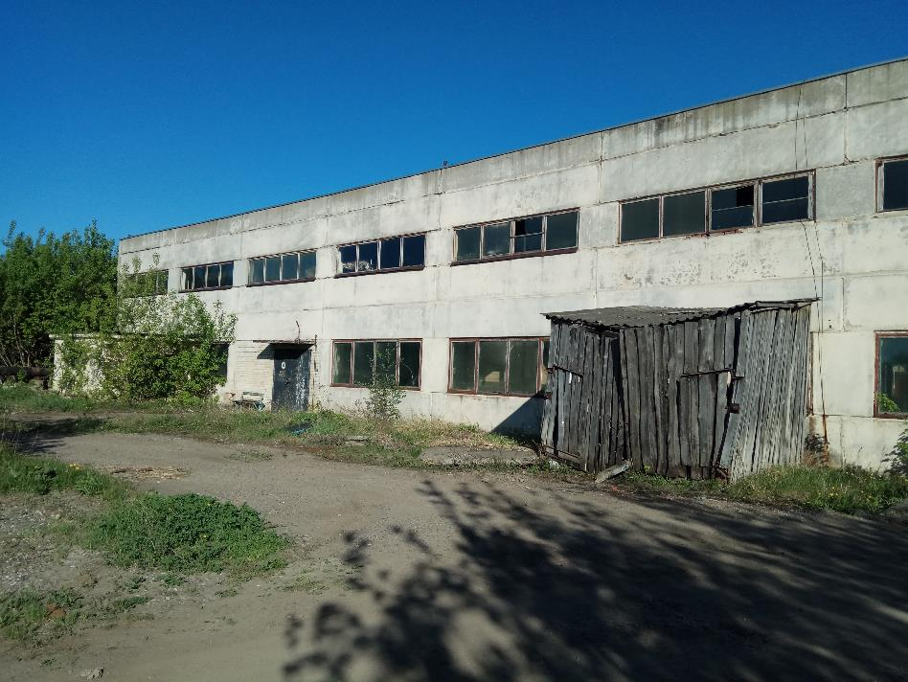

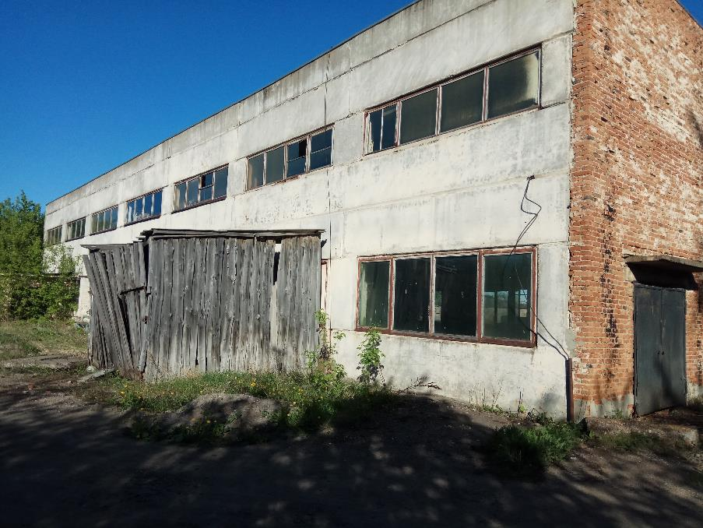

Лот №2
- административно-производственное здание, площадью 839,4 кв.м., этажность-2, расположенное по адресу: Чувашская Республика, г. Канаш, Восточный район, д.10а, с земельным участком с кадастровым номером 21:04:070310:2362, площадью 1127 кв.м.
Начальная цена объекта недвижимости – 4 206 600 (четыре миллиона двести шесть тысяч шестьсот) рублей 00 коп. (с учетом НДС);
Размер задатка (20% от начальной цены имущества) – 841 320 (восемьсот сорок одна тысяча триста двадцать) рублей 00 коп.
Величина повышения начальной цены («Шаг аукциона») – 210 330 (двести десять тысяч триста тридцать) рублей 00 коп.
Обременения объектов – отсутствуют.
Информация о предыдущих торгах: Объявленные аукционы 13.08.2014 г. и 17.05.2018 г., 22.06.2018 г. признаны несостоявшимися в связи с отсутствием поданных заявок.
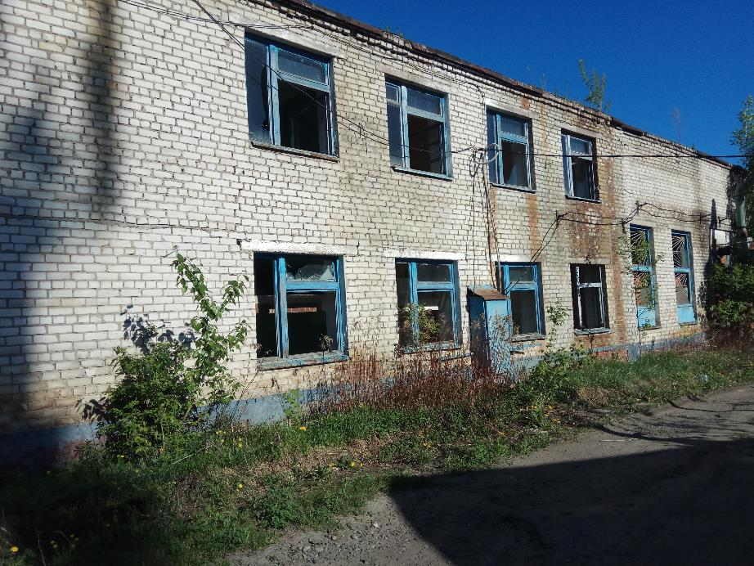

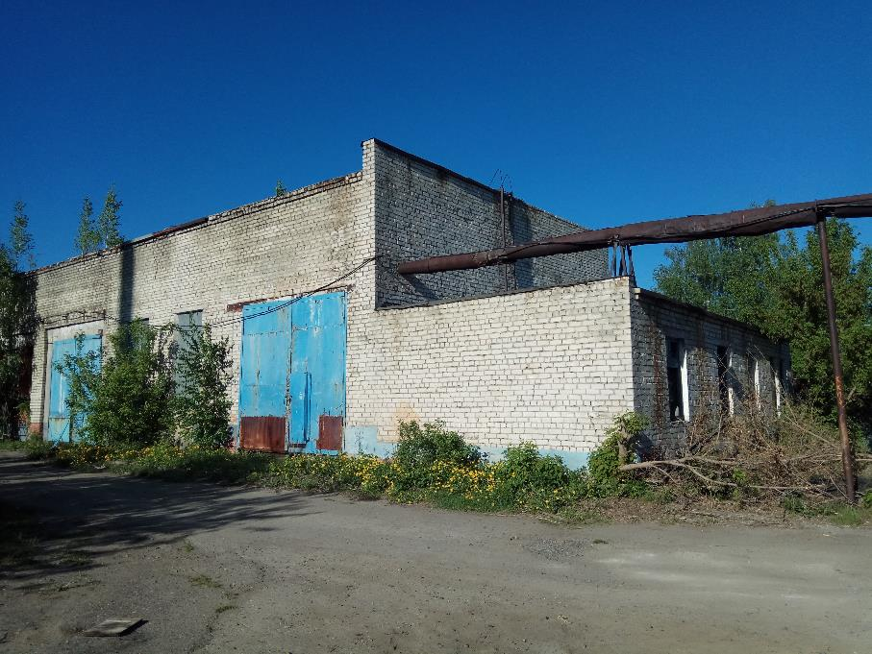

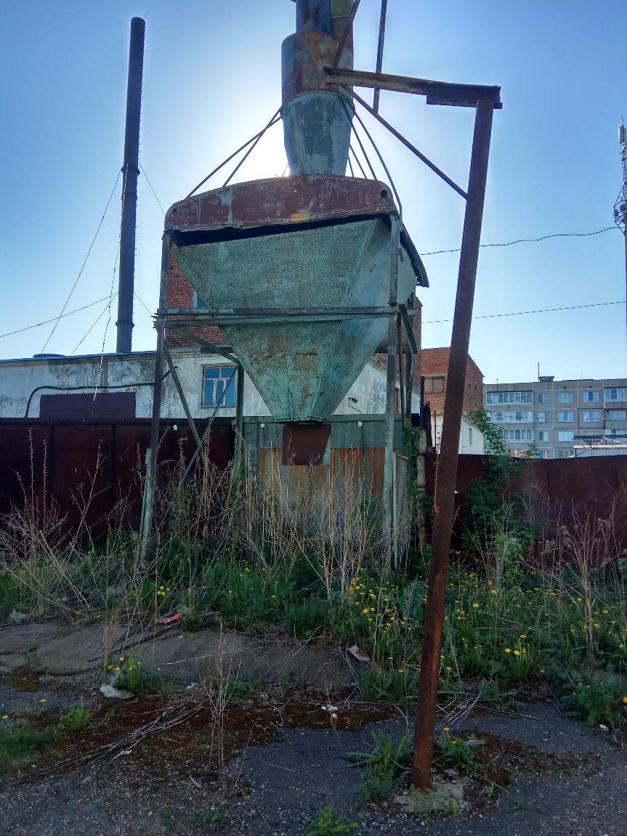

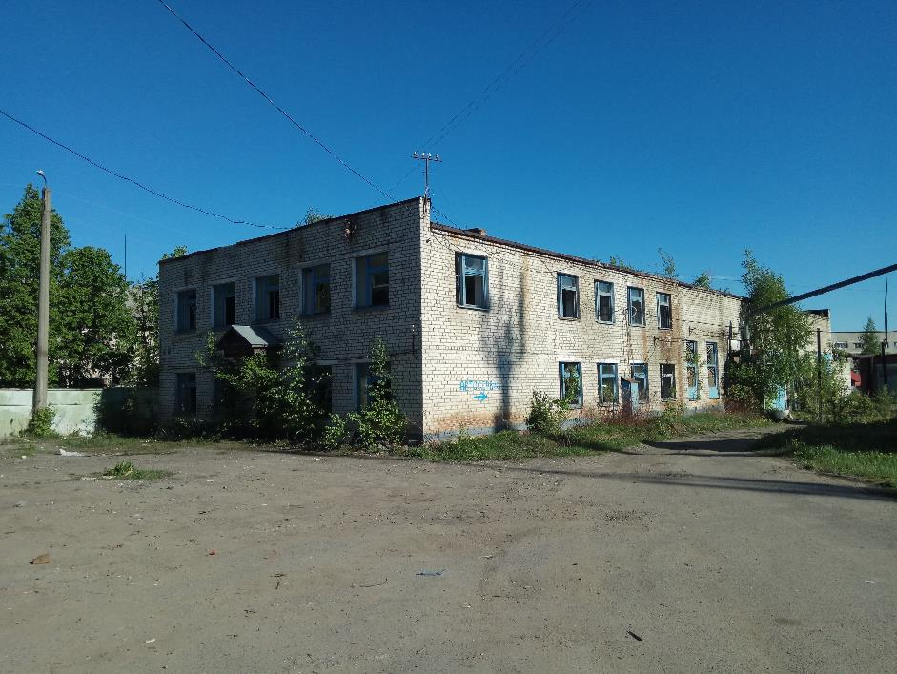

Сроки подачи заявок, дата, время проведения аукциона

Указанное в настоящем информационном сообщении время – московское.
При исчислении сроков, указанных в настоящем информационном сообщении, принимается время сервера электронной торговой площадки – московское.

- Начало приема заявок на участие в аукционе – 26 июня 2018 г. в 8 час.00 мин.
- Окончание приема заявок на участие в аукционе – 23 июля 2018 г. в 23 час. 59 мин.
- Дата определения участников аукциона – 24 июля 2018 г.
4. Проведение аукциона (дата, время начала приема предложений по цене от участников аукциона) – 27 июля 2018 г. в 10.00 часов.
5. Подведение итогов аукциона: процедура аукциона считается завершенной со времени подписания Продавцом протокола об итогах аукциона.

Условия участия в аукционе

Лицо, отвечающее признакам покупателя в соответствии с Федеральным законом от 21.12.2001 №178-ФЗ «О приватизации государственного и муниципального имущества» и желающее приобрести имущество, выставляемое на аукцион (далее – Претендент), обязано осуществить следующие действия:
- внести задаток на счет Организатора в указанном в настоящем информационном сообщении порядке;
- в установленном порядке зарегистрировать заявку на электронной площадке по утвержденной Продавцом форме;
- представить иные документы по перечню, указанному в настоящем информационном сообщении.
Покупателями государственного и муниципального имущества могут быть любые физические и юридические лица, за исключением:
государственных и муниципальных унитарных предприятий, государственных и муниципальных учреждений;
юридических лиц, в уставном капитале которых доля Российской Федерации, субъектов Российской Федерации и муниципальных образований превышает 25 процентов, кроме случаев, предусмотренных статьей 25 Федерального закона «О приватизации государственного и муниципального имущества»,
юридических лиц, местом регистрации которых является государство или территория, включенные в утверждаемый Министерством финансов Российской Федерации перечень государств и территорий, предоставляющих льготный налоговый режим налогообложения и (или) не предусматривающих раскрытия и предоставления информации при проведении финансовых операций (офшорные зоны);
юридических лиц, в отношении которых офшорной компанией или группой лиц, в которую входит офшорная компания, осуществляется контроль.
Понятия «группа лиц» и «контроль» используются в значениях, указанных соответственно в статьях 9 и 11 Федерального закона от 26 июля 2006 года № 135-ФЗ «О защите конкуренции».
Обязанность доказать свое право на участие в аукционе возлагается на Претендента.

Порядок регистрации на электронной площадке

Для обеспечения доступа к участию в электронном аукционе Претендентам необходимо пройти процедуру регистрации на электронной площадке.
Регистрация на электронной площадке осуществляется без взимания платы.
Регистрации на электронной площадке подлежат Претенденты, ранее не зарегистрированные на электронной площадке или регистрация которых на электронной площадке была ими прекращена.
Регистрация на электронной площадке проводится в соответствии с Регламентом электронной площадки.

Порядок ознакомления с документами
и информацией об объекте

Информационное сообщение о проведении аукциона размещается на официальном сайте Российской Федерации для размещения информации о проведении торгов www.torgi.gov.ru, официальном сайте Продавца – администрации города Канаш Чувашской Республики www.gkan.cap.ru, на электронной площадке https://www.etp-torgi.ru.
Любое заинтересованное лицо независимо от регистрации на электронной площадке со дня начала приема заявок вправе направить на электронный адрес Организатора запрос о разъяснении размещенной информации.

Такой запрос в режиме реального времени направляется в «личный кабинет» Продавца для рассмотрения при условии, что запрос поступил Продавцу не позднее 5 (пяти) рабочих дней до даты окончания подачи заявок.

В течение 2 (двух) рабочих дней со дня поступления запроса Продавец предоставляет Организатору торгов для размещения в открытом доступе разъяснение с указанием предмета запроса, но без указания лица, от которого поступил запрос.
С информацией о подлежащем приватизации имуществе можно ознакомиться в период заявочной кампании, направив запрос на электронный адрес Продавца gkan82@cap.ru.
По истечении 2 (двух) рабочих дней со дня поступления запроса Продавец направляет на электронный адрес Претендента ответ с указанием места, даты и времени выдачи документов для ознакомления с информацией об объекте.
Любое заинтересованное лицо независимо от регистрации на электронной площадке с даты размещения информационного сообщения на официальных сайтах торгов до даты окончания срока приема заявок на участие в аукционе вправе осмотреть выставленное на продажу имущество в период приема заявок на участие в торгах. Запрос на осмотр выставленного на продажу имущества может быть направлен на электронный адрес Продавца gkan82@cap.ru, не позднее, чем за два рабочих дня до даты окончания срока подачи заявок на участие в аукционе.
Документооборот между Претендентами, участниками торгов, Продавцом и Организатором торгов осуществляется через электронную площадку в форме электронных документов либо электронных образов документов, заверенных электронной подписью лица, имеющего право действовать от имени Претендента, за исключением договора купли-продажи имущества, который заключается в простой письменной форме.
Наличие электронной подписи уполномоченного (доверенного) лица означает, что документы и сведения, поданные в форме электронных документов, направлены от имени Претендента, участника торгов, Продавца либо Организатора торгов и отправитель несет ответственность за подлинность и достоверность таких документов и сведений (электронные документы, направляемые организатором либо размещенные им на электронной площадке, должны быть подписаны усиленной квалифицированной электронной подписью лица, имеющего права действовать от имени Организатора торгов).

Порядок, форма подачи заявок и срок отзыва заявок на участие в аукционе

1. Заявка подается путем заполнения ее электронной формы, размещенной в открытой для доступа неограниченного круга лиц части электронной площадки (далее – открытая часть электронной площадки), с приложением электронных образов необходимых документов, предусмотренных Федеральным законом о приватизации (приложения 1 и 2 к информационному сообщению):
Физические лица – копию всех листов документа, удостоверяющего личность;
Юридические лица:
- заверенные копии учредительных документов;
- документ, содержащий сведения о доле Российской Федерации, субъекта Российской Федерации или муниципального образования в уставном капитале юридического лица (реестр владельцев имущества либо выписка из него или заверенное печатью (при ее наличии) юридического лица и подписанное его руководителем письмо);
- документ, который подтверждает полномочия руководителя юридического лица на осуществление действий от имени юридического лица (копия решения о назначении этого лица или о его избрании) и в соответствии с которым руководитель юридического лица обладает правом действовать от имени юридического лица без доверенности;
В случае, если от имени Претендента действует его представитель по доверенности, к заявке должна быть приложена доверенность на осуществление действий от имени Претендента, оформленная в установленном порядке, или нотариально заверенная копия такой доверенности. В случае, если доверенность на осуществление действий от имени Претендента подписана лицом, уполномоченным руководителем юридического лица, заявка должна содержать также документ, подтверждающий полномочия этого лица.
Одно лицо имеет право подать только одну заявку на один объект приватизации.
2. Заявки подаются на электронную площадку, начиная с даты начала приема заявок до времени и даты окончания приема заявок, указанных в информационном сообщении.

3. При приеме заявок от Претендентов Организатор обеспечивает конфиденциальность данных о Претендентах и участниках, за исключением случая направления электронных документов Продавцу, регистрацию заявок и прилагаемых к ним документов в журнале приема заявок.

В течение одного часа со времени поступления заявки Организатор сообщает Претенденту о ее поступлении путем направления уведомления с приложением электронных копий зарегистрированной заявки и прилагаемых к ней документов.

4. Претендент вправе не позднее дня окончания приема заявок отозвать заявку путем направления уведомления об отзыве заявки на электронную площадку.

В случае отзыва Претендентом заявки в установленном порядке, уведомление об отзыве заявки вместе с заявкой в течение одного часа поступает в «личный кабинет» Продавца, о чем Претенденту направляется соответствующее уведомление.

5. Изменение заявки допускается только путем подачи Претендентом новой заявки в установленные в информационном сообщении сроки о проведении аукциона, при этом первоначальная заявка должна быть отозвана.

Порядок внесения и возврата задатка

1. Для участия в аукционе Претендент вносит задаток в размере 20% от начальной цены продажи лота единым платежом в валюте Российской Федерации.
Платежи по перечислению задатка для участия в торгах и порядок возврата задатка осуществляются в соответствии с Регламентом электронной площадки.
Задаток, внесенный победителем аукциона, засчитывается в счет исполнения обязательств по оплате стоимости реализуемого имущества по договору купли-продажи.
2. Данное сообщение является публичной офертой для заключения договора о задатке в соответствии со статьей 437 Гражданского кодекса Российской Федерации, а подача претендентом заявки и перечисление задатка являются акцептом такой оферты, после чего договор о задатке считается заключенным в письменной форме.
3. Порядок возвращения задатка:
- участникам аукциона, за исключением его победителя, в течение 5 календарных дней со дня подведения итогов аукциона;
- претендентам на участие в аукционе, заявки и документы которых не были приняты к рассмотрению, либо претендентам, не допущенным к участию в аукционе, в течение 5 календарных дней со дня подписания протокола о признании претендентов участниками аукциона.
4. При уклонении или отказе победителя аукциона от заключения в установленный срок договора купли-продажи имущества, задаток ему не возвращается.

Условия допуска и отказа в допуске к участию в аукционе

1. К участию в процедуре продажи имущества допускаются лица, признанные Продавцом в соответствии с Федеральным законом о приватизации участниками.
2. Претендент не допускается к участию в аукционе по следующим основаниям:
- представленные документы не подтверждают право Претендента быть покупателем имущества в соответствии с законодательством Российской Федерации.
- представлены не все документы в соответствии с перечнем, указанным в информационном сообщении о проведении аукциона, или оформление представленных документов не соответствует законодательству Российской Федерации.
- не подтверждено поступление в установленный срок задатка на счет Организатора, указанный в информационном сообщении.
- заявка подана лицом, не уполномоченным Претендентом на осуществление таких действий.
Перечень указанных оснований отказа Претенденту в участии в аукционе является исчерпывающим.

3. Информация об отказе в допуске к участию в аукционе размещается на официальном сайте Российской Федерации для размещения информации о проведении торгов www.torgi.gov.ru и официальном сайте Продавца – администрации города Канаш Чувашской Республики www.gkan.cap.ru и в открытой части электронной площадки в срок не позднее рабочего дня, следующего за днем принятия указанного решения.

Рассмотрение заявок

1. Для участия в аукционе Претенденты перечисляют задаток в размере 20 процентов начальной цены продажи имущества в счет обеспечения оплаты приобретаемого имущества и заполняют размещенную в открытой части электронной площадки форму заявки (приложение 1 и 2 к информационному сообщению) с приложением электронных документов в соответствии с перечнем, приведенным в информационном сообщении о проведении аукциона.

2. В день определения участников аукциона, указанный в информационном сообщении о проведении аукциона по продаже муниципального имущества в электронной форме, Организатор через «личный кабинет» Продавца обеспечивает доступ Продавца к поданным Претендентами заявкам и документам, а также к журналу приема заявок.

3. Продавец в день рассмотрения заявок и документов Претендентов подписывает протокол о признании Претендентов участниками, в котором приводится перечень принятых заявок (с указанием имен (наименований) Претендентов), перечень отозванных заявок, имена (наименования) Претендентов, признанных участниками, а также имена (наименования) Претендентов, которым было отказано в допуске к участию в аукционе, с указанием оснований такого отказа.
4. Претендент приобретает статус участника аукциона с момента подписания протокола о признании Претендентов участниками аукциона.
5. Не позднее следующего рабочего дня после дня подписания протокола о признании Претендентов участниками всем Претендентам, подавшим заявки, направляется уведомление о признании их участниками аукциона или об отказе в признании участниками аукциона с указанием оснований отказа.
Информация о Претендентах, не допущенных к участию в аукционе, размещается в открытой части электронной площадки, на официальном сайте Российской Федерации для размещения информации о проведении торгов www.torgi.gov.ru и на официальном сайте Продавца – www.gkan.cap.ru
6. Проведение процедуры аукциона должно состояться не позднее третьего рабочего дня со дня определения участников, указанного в информационном сообщении о проведении аукциона в электронной форме.

Порядок проведения аукциона

1. Электронный аукцион проводится в указанные в информационном сообщении день и час путем последовательного повышения участниками начальной цены продажи на величину, равную либо кратную величине «шага аукциона».
«Шаг аукциона» устанавливается Продавцом в фиксированной сумме, составляющей не более 5 (пяти) процентов начальной цены продажи, и не изменяется в течение всего аукциона.
Во время проведения процедуры аукциона Организатор обеспечивает доступ участников к закрытой части электронной площадки и возможность представления ими предложений о цене имущества.
2. Со времени начала проведения процедуры аукциона Организатором размещается:
- в открытой части электронной площадки – информация о начале проведения процедуры аукциона с указанием наименования имущества, начальной цены и текущего «шага аукциона»;
- в закрытой части электронной площадки - помимо информации, указанной в открытой части электронной площадки, также предложения о цене имущества и время их поступления, величина повышения начальной цены («шаг аукциона»), время, оставшееся до окончания приема предложений о цене имущества.
3. В течение одного часа со времени начала проведения процедуры аукциона участникам предлагается заявить о приобретении имущества по начальной цене. В случае, если в течение указанного времени:
- поступило предложение о начальной цене имущества, то время для представления следующих предложений об увеличенной на «шаг аукциона» цене имущества продлевается на 30 (тридцать) минут со времени представления каждого следующего предложения. Если в течение 30 (тридцати) минут после представления последнего предложения о цене имущества следующее предложение не поступило, аукцион с помощью программно-аппаратных средств электронной площадки завершается;
- не поступило ни одного предложения о начальной цене имущества, то аукцион с помощью программно-аппаратных средств электронной площадки завершается. В этом случае временем окончания представления предложений о цене имущества является время завершения аукциона.
4. Во время проведения процедуры аукциона программными средствами электронной площадки обеспечивается:
- исключение возможности подачи участником предложения о цене имущества, не соответствующего увеличению текущей цены на величину «шага аукциона»;
- уведомление участника в случае, если предложение этого участника о цене имущества не может быть принято в связи с подачей аналогичного предложения ранее другим участником.
5. Победителем аукциона признается участник, предложивший наибольшую цену имущества.
6. Ход проведения процедуры аукциона фиксируется Организатором в электронном журнале, который направляется Продавцу в течение одного часа со времени завершения приема предложений о цене имущества для подведения итогов аукциона путем оформления протокола об итогах аукциона. Протокол об итогах аукциона, содержащий цену имущества, предложенную победителем, и удостоверяющий право победителя на заключение договора купли-продажи имущества, подписывается Продавцом в течение одного часа со времени получения электронного журнала.
7. Процедура аукциона считается завершенной с момента подписания Продавцом протокола об итогах аукциона.
8. Аукцион признается несостоявшимся в следующих случаях:
- не было подано ни одной заявки на участие либо ни один из Претендентов не признан участником;
- принято решение о признании только одного Претендента участником;
- ни один из участников не сделал предложение о начальной цене имущества.
9. Решение о признании аукциона несостоявшимся оформляется протоколом об итогах аукциона.
10. В течение одного часа со времени подписания протокола об итогах аукциона победителю направляется уведомление о признании его победителем с приложением данного протокола, а также размещается в открытой части электронной площадки следующая информация:
- наименование имущества и иные позволяющие его индивидуализировать сведения;
- цена сделки приватизации;
- фамилия, имя, отчество физического лица или наименовании юридического лица – Победителя торгов.

Отмена и приостановление аукциона
1. Продавец вправе отменить аукцион не позднее, чем за 3 (три) дня до даты проведения аукциона.
2. Решение об отмене аукциона размещается на официальном сайте Российской Федерации для размещения информации о проведении торгов www.torgi.gov.ru, на официальном сайте Продавца – администрации города Канаш Чувашской Республики www.gkan.cap.ru и в открытой части электронной площадки в срок не позднее рабочего дня, следующего за днем принятия указанного решения.
3. Организатор извещает Претендентов об отмене аукциона не позднее следующего рабочего дня со дня принятия соответствующего решения путем направления указанного сообщения в «личный кабинет» Претендентов.
4. Организатор приостанавливает проведение продажи имущества в случае технологического сбоя, зафиксированного программно-аппаратными средствами электронной площадки, но не более чем на одни сутки. Возобновление проведения продажи имущества начинается с того момента, на котором продажа имущества была прервана.
В течение одного часа со времени приостановления проведения продажи имущества организатор размещает на электронной площадке информацию о причине приостановления продажи имущества, времени приостановления и возобновления продажи имущества, уведомляет об этом участников, а также направляет указанную информацию продавцу для внесения в протокол об итогах продажи имущества.

Заключение договора купли-продажи по итогам
проведения аукциона

1. Договор купли-продажи имущества (приложение 3 к информационному сообщению), заключается между Продавцом и победителем аукциона в соответствии с Гражданским кодексом Российской Федерации, Законом о приватизации в течение 5 (пяти) рабочих дней с даты подведения итогов аукциона.
В случае, если победитель аукциона не подписывает со своей стороны договор купли-продажи имущества в течение 5 (пяти) рабочих дней с даты подведения итогов аукциона, он признаётся уклонившимся от заключения договора и задаток ему не возвращается.
2. Оплата приобретенного на аукционе имущества производится победителем аукциона единовременно в соответствии с договором купли-продажи имущества.
3. Задаток, внесенный победителем аукциона, засчитывается в счет оплаты приобретенного имущества и перечисляется на счет Продавца в течение 5 (пяти) дней со дня истечения срока, установленного для заключения договора купли-продажи имущества.
4. Факт оплаты имущества подтверждается выпиской со счета, указанного в договоре купли-продажи имущества.
5. При уклонении или отказе победителя аукциона от заключения в установленный срок договора купли-продажи имущества, результаты аукциона аннулируются Продавцом, победитель утрачивает право на заключение указанного договора, задаток ему не возвращается.
Кроме того, в случае неисполнения покупателем обязанности по оплате имущества, а также в случае уклонения участником, признанным победителем аукциона от заключения Договора купли-продажи (приложение 3 к информационному сообщению) с данного участника (покупателя) взимается штраф в размере задатка (20% от начальной цены объекта).
6. Право собственности на имущество переходит к покупателю в порядке, установленном законодательством Российской Федерации и договором купли-продажи после полной оплаты стоимости имущества. Факт оплаты подтверждается выпиской со счета о поступлении средств в размере и сроки, указанные в договоре купли-продажи.
7. Передача имущества и оформление права собственности на него осуществляются в соответствии с законодательством Российской Федерации и договором купли-продажи имущества не позднее чем через 30 (тридцать) календарных дней после оплаты имущества.

С дополнительными сведениями об объекте продажи, формой заявки, условиями договора купли-продажи, требованиями к оформлению представляемых документов, внесения задатка, подачи заявки, правилами проведения продажи на аукционе, покупатели могут ознакомиться по адресу: Чувашская Республика, г. Канаш, ул. 30 лет Победы, д. 24, каб. 316, 312, на сайте администрации города Канаш www.gkan.cap.ru, официальном сайте Российской Федерации www.torgi.gov.ru, сайте организатора торгов https://www.etp-torgi.ru.
Тел. для справок: 8 (83533) 2-36-94, 2-12-44

ПРИЛОЖЕНИЯ
Приложение 1

ЗАЯВКА НА УЧАСТИЕ В ЭЛЕКТРОННОМ АУКЦИОНЕ ПО ПРОДАЖЕ ИМУЩЕСТВА, НАХОДЯЩЕГОСЯ В МУНИЦИПАЛЬНОЙ СОБСТВЕННОСТИ ГОРОДА КАНАШ ЧУВАШСКОЙ РЕСПУБЛИКИ
(для физических лиц)
(все графы заполняются в электронном виде)
Заявка подана:

________________________________________________________________________________
(фамилия, имя, отчество, дата рождения лица, подающего заявку)
_______________________________________________________________________________,
именуемый далее Претендент, удостоверение личности _______________________________________ _______________________________________________________________________________________
(наименование документа, серия, дата и место выдачи)
________________________________________________________________________________

адрес электронной почты Претендента ________________________________________________

контактный телефон Претендента __________________________________________________________

адрес Претендента, банковские реквизиты, ___________________________________________________ ________________________________________________________________________________________
________________________________________________________________________________________
________________________________________________________________________________________
________________________________________________________________________________________
Доверенное лицо Претендента (ФИО) _______________________________________________________
действует на основании ___________________________________________________________________
удостоверение личности доверенного лица ___________________________________________________ ________________________________________________________________________________________
(наименование документа, серия, дата и место выдачи)

принимая решение об участии в торгах по продаже _________________________________________________________________________________________________
(наименование имущества, его основные характеристики и местонахождение, код лота)
_________________________________________________________________________________________________
(далее – Имущество)

обязуюсь:
- Выполнять правила и условия проведения торгов, указанные в информационном сообщении, размещенном на сайте администрации города Канаш www.gkan.cap.ru, официальном сайте Российской Федерации www.torgi.gov.ru, сайте организатора торгов https://www.etp-torgi.ru.
- В случае признания победителем торгов:
- в течение пяти рабочих дней с даты подведения итогов аукциона заключить с Продавцом договор купли-продажи и уплатить Продавцу стоимость имущества, установленную по результатам аукциона, в сроки и на счёт, определяемые договором купли-продажи.
- в установленных законодательством случаях получить согласие антимонопольного органа.
Мне известно, что:
1. Задаток подлежит перечислению Претендентом на счет Организатора торгов после заключения договора о задатке (договора присоединения) и перечисляется непосредственно Претендентом.
Информационное сообщение об аукционе является публичной офертой для заключения договора о задатке в соответствии со статьей 437 Гражданского кодекса Российской Федерации, а подача претендентом заявки и перечисление задатка являются акцептом такой оферты, после чего договор о задатке считается заключенным в письменной форме.
2. В случае отказа (уклонения) победителя торгов от подписания договора, заключаемого по итогам торгов, отказа от оплаты цены Имущества, определенной по итогам торгов, за вычетом ранее внесенного задатка, сумма внесенного им задатка ему не возвращается.
Кроме того, в случае неисполнения покупателем обязанности по оплате Имущества, а также в случае уклонения участником, признанным победителем аукциона от заключения Договора купли-продажи (Приложение 3 к информационному сообщению) с данного участника (покупателя) взимается штраф в размере задатка (20% от начальной цены объекта).
3. Передача Имущества в собственность покупателя производится в срок не более 30 дней после выполнения условий Договора купли-продажи.
4. Настоящим подтверждаю, что ознакомился с информацией о приватизируемом Имуществе. Претензий по объему и качеству документации не имею.
5. Вышеуказанный объект продажи осмотрен и претензий к Продавцу по поводу технического состояния объекта не имеется.
6. Настоящей заявкой подтверждаю согласие (обладаю правом давать письменное согласие от имени Претендента) на использование предоставленных мною персональных данных в связи с участием в торгах.

Я гарантирую достоверность информации, содержащейся в документах и сведениях, находящихся в реестре аккредитованных на электронной торговой площадке Претендентов.
Я подтверждаю, что располагаем данными о Продавце, предмете аукциона, начальной цене продажи имущества, величине повышения начальной цены продажи имущества («шаг аукциона»), дате, времени проведения аукциона, порядке его проведения, порядке определения победителя, заключения договора купли-продажи и его условиями, последствиях уклонения или отказа от подписания протокола об итогах аукциона, договора купли-продажи.
Я подтверждаю, что на дату подписания настоящей заявки ознакомлен с Регламентом электронной площадки в соответствии с которым осуществляются платежи по перечислению задатка для участия в торгах и устанавливается порядок возврата задатка.
Я подтверждаю, что на дату подписания настоящей заявки ознакомлен с характеристиками имущества, указанными в информационном сообщении о проведении настоящей процедуры, что мне была представлена возможность ознакомиться с состоянием имущества в результате осмотра, в порядке, установленном информационным сообщением о проведении настоящей процедуры, претензий не имею.
Я ознакомлен с положениями Федерального закона от 27 июля 2006 г. № 152-ФЗ «О персональных данных», права и обязанности в области защиты персональных данных мне разъяснены.
Я согласен на обработку своих персональных данных и персональных данных доверителя (в случае передоверия).

Приложение 2

ЗАЯВКА НА УЧАСТИЕ В ЭЛЕКТРОННОМ АУКЦИОНЕ ПО ПРОДАЖЕ ИМУЩЕСТВА, НАХОДЯЩЕГОСЯ В МУНИЦИПАЛЬНОЙ СОБСТВЕННОСТИ ГОРОДА КАНАШ ЧУВАШСКОЙ РЕСПУБЛИКИ
(для юридических лиц)
(все графы заполняются в электронном виде)

Заявка подана:

______________________________________________________________________________________________
(полное наименование юридического лица, ИНН, подающего заявку)
_____________________________________________________, именуемый далее Претендент, в лице ______________________________________________________________________________________, (Фамилия, имя, отчество, должность )
действующего на основании _____________________________________________________________
______________________________________________________________________________________

адрес электронной почты Претендента _____________________________________________________

банковские реквизиты Претендента ________________________________________________________
_______________________________________________________________________________________
_______________________________________________________________________________________

юридический адрес Претендента ___________________________________________________________

_______________________________________________________________________________________

фактический адрес Претендента, ___________________________________________________________

_________________________________________________________________________________

контактный телефон Претендента ___________________________________________________

принимая решение об участии в торгах по продаже _________________________________________________________________________________________________
(наименование имущества, его основные характеристики и местонахождение, код лота)
________________________________________________________________________________________________
(далее – Имущество)

обязуюсь:
- Выполнять правила и условия проведения торгов, указанные в информационном сообщении, размещенном на сайте администрации города Канаш Чувашской Республики www.gkan.cap.ru, официальном сайте Российской Федерации www.torgi.gov.ru, сайте организатора торгов https://www.etp-torgi.ru.
- В случае признания победителем торгов:
- в течение пяти рабочих дней с даты подведения итогов аукциона заключить с Продавцом договор купли-продажи и уплатить Продавцу стоимость имущества, установленную по результатам аукциона, в сроки и на счёт, определяемые договором купли-продажи.
- в установленных законодательством случаях получить согласие антимонопольного органа.
Мне известно, что:
1. Задаток подлежит перечислению Претендентом на счет Организатора торгов после заключения договора о задатке (договора присоединения) и перечисляется непосредственно Претендентом.
Информационное сообщение об аукционе является публичной офертой для заключения договора о задатке в соответствии со статьей 437 Гражданского кодекса Российской Федерации, а подача претендентом заявки и перечисление задатка являются акцептом такой оферты, после чего договор о задатке считается заключенным в письменной форме.
2. В случае отказа (уклонения) победителя торгов от подписания договора, заключаемого по итогам торгов, отказа от оплаты цены Имущества, определенной по итогам торгов, за вычетом ранее внесенного задатка, сумма внесенного им задатка ему не возвращается.
Кроме того, в случае неисполнения покупателем обязанности по оплате Имущества, а также в случае уклонения участником, признанным победителем аукциона от заключения Договора купли-продажи (Приложение 3 к информационному сообщению) с данного участника (покупателя) взимается штраф в размере задатка ( 20% от начальной цены объекта).
3. Передача Имущества в собственность покупателя производится в срок не более 30 дней после выполнения условий Договора купли-продажи.
4. Настоящим подтверждаю, что ознакомился с информацией о приватизируемом Имуществе. Претензий по объему и качеству документации не имею.
5. Настоящей заявкой подтверждаю согласие (обладаю правом давать письменное согласие от имени Претендента) на использование предоставленных мною персональных данных в связи с участием в торгах.

Мы гарантируем достоверность информации, содержащейся в документах и сведениях, находящихся в реестре аккредитованных на электронной торговой площадке Претендентов.
Мы подтверждаем, что располагаем данными о Продавце, предмете аукциона, начальной цене продажи имущества, величине повышения начальной цены продажи имущества («шаг аукциона»), дате, времени проведения аукциона, порядке его проведения, порядке определения победителя, заключения договора купли-продажи и его условиями, последствиях уклонения или отказа от подписания протокола об итогах аукциона, договора купли-продажи.

Мы подтверждаем, что на дату подписания настоящей заявки ознакомлены с Регламентом электронной площадки в соответствии с которым осуществляются платежи по перечислению задатка для участия в торгах и устанавливается порядок возврата задатка.
Мы подтверждаем, что на дату подписания настоящей заявки ознакомлены с характеристиками имущества, указанными в информационном сообщении о проведении настоящей процедуры, что нам была представлена возможность ознакомиться с состоянием имущества в результате осмотра, в порядке, установленном информационным сообщением о проведении настоящей процедуры, претензий не имеем.
Мы ознакомлены с положениями Федерального закона от 27 июля 2006 г. № 152-ФЗ «О персональных данных», права и обязанности в области защиты персональных данных нам разъяснены.
Мы согласны на обработку своих персональных данных и персональных данных доверителя (в случае передоверия).

Приложение 3

Договор купли продажи
г. Канаш "____"_____________2018 г.

Администрация города Канаш Чувашской Республики, именуемая в дальнейшем «Продавец», в лице Главы администрации города Канаш Михайлова Виталия Николаевича, действующего на основании Устава, с одной стороны,
и ________________________, именуемый в дальнейшем «Покупатель», в лице ___________________________, действующий на основании ___________________, с другой стороны,
в соответствии с Федеральным законом от 21.12.2001 № 178-ФЗ «О приватизации государственного и муниципального имущества», распоряжением администрации города Канаш Чувашской Республики от _______2018 г. №_____, положениями информационного сообщения о продаже, размещенного на официальных сайтах в сети Интернет по адресу: www.gkan.cap.ru. www.torgi.gov.ru, https://www.etp-torgi.ru. и на основании Протокола № _____ об итогах аукциона от "______"______________2018 г., далее по тексту - «Аукцион») заключили настоящий Договор (далее по тексту – «Договор») о нижеследующем.

1. Предмет договора

1.1. Продавец продает, а Покупатель покупает муниципальное имущество казны г. Канаш Чувашской Республики.
1.2. Сведения о муниципальном имуществе, являющемся предметом купли-продажи:
___________________________________________________(далее – Имущество),
2. Обязательства сторон

2.1. Стороны по настоящему Договору обязуются:
Покупатель:
- произвести оплату за Имущество по цене и в порядке, установленном в статье 3 настоящего Договора;
- принять указанное Имущество в собственность по акту приема-передачи, являющемуся неотъемлемой частью настоящего Договора, в течение 10 календарных дней после полной оплаты стоимости Имущества;
- зарегистрировать переход права собственности на Имущество в Управлении Федеральной службы государственной регистрации, кадастра и картографии по Чувашской Республике не позднее чем через 30 календарных дней после полной оплаты стоимости Имущества;
- в течение 5 календарных дней после государственной регистрации права собственности на Имущество представить копии свидетельств о государственной регистрации права собственности Продавцу.
Продавец:
- осуществить действия по передаче Имущества в собственность Покупателю в порядке, установленном статьей 4 настоящего Договора.

- Оплата имущества

Для покупателя - физического лица
3.1. Установленная по итогам Аукциона цена продажи Имущества, указанного в статье 1 настоящего Договора, составляет __________________ рублей.
3.2. Задаток в сумме ___________________ рублей, внесенный Покупателем на лицевой счет Продавца для учета операций со средствами, поступающими во временное распоряжение Продавца, засчитывается в счет оплаты Имущества.
3.3. Покупатель в течение 10 (десяти) дней с даты заключения настоящего Договора, обязан перечислить за вычетом суммы задатка, указанного в пункте 3.2, денежные средства в счет оплаты стоимости Имущества в размере __________(__________________________) рублей по следующим реквизитам: УФК по Чувашской Республики (Администрация г. Канаш Чувашской Республики, л/сч 05153003610), р/с 40302810897063000210 Отделение – НБ Чувашская Республика, ИНН 2123007000, КПП 212301001, БИК 049706001, ОКТМО 97707000.
В платежном поручении, оформляющем оплату, должно быть указано:
Средства от продажи объекта недвижимого имущества по адресу: ___________________________, согласно договору купли-продажи № _____ от "___"__________201__ г.
3.4. Надлежащим выполнением обязательства Покупателя по оплате за Имущество является выполнение п.3.3. настоящего Договора.
3.5. Моментом надлежащего исполнения обязательства Покупателя по оплате стоимости Имущества является дата поступления денежных средств на счета, указанные в пункте 3.3 настоящего Договора.

Для покупателя - юридического лица, индивидуального предпринимателя

3.1. Установленная по итогам Аукциона цена продажи Имущества, указанного в статье 1 настоящего Договора, составляет ___________ (______________________) рублей с учетом НДС.
3.2. Задаток в сумме ___________ (______________________) рублей, внесенный Покупателем на лицевой счет Продавца для учета операций со средствами, поступающими во временное распоряжение, засчитывается в счет оплаты стоимости Имущества.
3.3. Покупатель в течение 10 (десяти) дней с даты заключения настоящего Договора, обязан перечислить за вычетом суммы задатка, указанного в пункте 3.2, и НДС (18 %), денежные средства в счет оплаты стоимости Имущества в размере __________(__________________________) рублей по следующим реквизитам:
Управление Федерального казначейства по Чувашской Республике (Администрация города Канаш Чувашской Республики)
ИНН 2123007000, КПП 212301001, ОКТМО – 97707000
Банк получателя – Отделение – НБ Чувашская Республика, БИК 049706001
Расчетный счет 40204810400000100341
КБК – 903 1140204304 0000 410 «Доходы от реализации иного имущества, находящегося в собственности городских округов (в части реализации основных средств по указанному имуществу)».
- Средства от продажи объекта недвижимого имущества _________________________, согласно договору купли-продажи № ___ от "___"__________201__ г.
В соответствии с Налоговым кодексом Российской Федерации Покупатель самостоятельно исчисляет налог на добавленную стоимость и уплачивает его в федеральный бюджет.
3.4. Надлежащим выполнением обязательства Покупателя по оплате за Имущество является выполнение п.3.3. настоящего Договора.
3.5. Моментом надлежащего исполнения обязательства Покупателя по оплате стоимости Имущества является дата поступления денежных средств на счета, указанные в пункте 3.3 настоящего Договора.

4. Переход права собственности на Имущество

4.1. Переход права собственности на Имущество от Продавца к Покупателю оформляется в соответствии с требованиями действующего законодательства Российской Федерации после полной оплаты Имущества в порядке, предусмотренном настоящим Договором.
Факт оплаты подтверждается выпиской из Сводного реестра поступлений и выбытий Управления Федерального казначейства по Чувашской Республике.
4.2. После подписания акта приема-передачи Имущества риск случайной гибели и случайного повреждения Имущества переходит на Покупателя.
4.3. Право собственности на Имущество переходит к Покупателю со дня государственной регистрации перехода права собственности в Управлении Федеральной службы государственной регистрации, кадастра и картографии по Чувашской Республике.
Расходы по государственной регистрации перехода права собственности на имущество в полном объеме возлагаются на Покупателя.

5. Ответственность Сторон

5.1. За невыполнение или ненадлежащее выполнение обязательств по настоящему Договору Стороны несут имущественную ответственность в соответствии с законодательством Российской Федерации и настоящим Договором.
5.2. За нарушение сроков внесения денежных средств в счет оплаты имущества в порядке, предусмотренном п.3.3. настоящего Договора, Покупатель уплачивает пени в размере 0,2 % от невнесенной суммы за каждый день просрочки.
Просрочка внесения денежных средств в счет оплаты стоимости имущества в сумме и сроки, указанные в статье 3 настоящего Договора, не может составлять более пяти рабочих дней (далее – «допустимая просрочка»). Просрочка свыше пяти рабочих дней считается отказом Покупателя от исполнения обязательств по оплате Имущества, установленных статьей 3 настоящего Договора. При этом, внесенный Покупателем задаток не возвращается. Оформление Сторонами дополнительного соглашения о расторжении настоящего Договора не требуется, договор считается расторгнутым с момента отказа покупателя от исполнения обязательств по оплате стоимости имущества.
При расторжении договора имущество остается в собственности г. Канаш Чувашской Республики.
5.3. В случае отказа Покупателя от исполнения обязанности по оплате стоимости имущества, предусмотренной пунктом 3.3 Договора, Покупатель обязан уплатить штраф Продавцу в размере внесенного для участия в аукционе задатка, а именно ___________________ рублей.

6. Заключительные положения

6.1. Настоящий Договор вступает в силу с момента его подписания и прекращает свое действие:
- надлежащим исполнением Сторонами своих обязательств по настоящему Договору;
- в предусмотренных настоящим Договором случаях;
- по иным основаниям, предусмотренным действующим законодательством Российской Федерации.
6.2. Во всем остальном, что не предусмотрено настоящим Договором, Стороны руководствуются действующим законодательством Российской Федерации.
6.3. Споры, возникающие между Сторонами в ходе исполнения настоящего Договора, рассматриваются в соответствии с действующим законодательством.
6.4. Настоящий Договор составлен в трех подлинных экземплярах, по одному для Продавца, Покупателя и Управления Федеральной службы государственной регистрации, кадастра и картографии по Чувашской Республике.

ЮРИДИЧЕСКИЕ АДРЕСА, БАНКОВСКИЕ РЕКВИЗИТЫ И ПОДПИСИ СТОРОН

ПРОДАВЕЦ:  Администрация города Канаш  Чувашской Республики  429330, Чувашская Республика  г. Канаш, ул. 30 лет Победы, дом 24  тел. +7 (83533) 2-12-15  ИНН 2123007000 КПП 212301001  ОКТМО 97707000  Глава администрации  Города Канаш  Чувашкой Республики  _____________________(В.Н.Михайлов)  М.П. |  | ПОКУПАТЕЛЬ:  Покупатель  _____________________(__________________)  М.П.

